ЧĂВАШ РЕСПУБЛИКИ  ПАТĂРЬЕЛ РАЙОНĚ  КСЫЛ-ЧИШМА ЯЛ ПОСЕЛЕНИЙЕН  АДМИНИСТРАЦИЙĔ  ЙЫШĂНУ  2022 ç. март уйăхĕн 25-мĕшĕ 20 №  Ксыл-Чишма ялĕ | 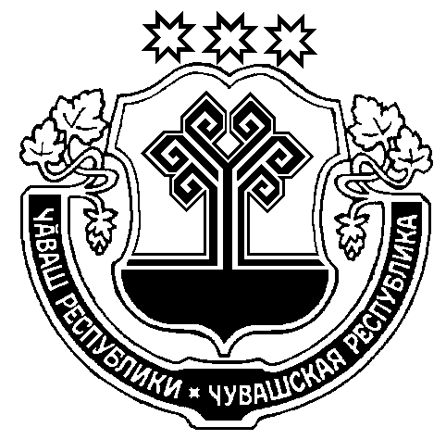 | ЧУВАШСКАЯ РЕСПУБЛИКА  БАТЫРЕВСКИЙ РАЙОН  АДМИНИСТРАЦИЯ  КЗЫЛ ЧИШМИНСКОГО СЕЛЬСКОГО ПОСЕЛЕНИЯ  ПОСТАНОВЛЕНИЕ  « 25 » марта 2022 г. № 20  деревня Кзыл-Чишма

О внесении изменений в постановление администрации Кзыл-Чишминского сельского поселения от 25.03.2014 № 16 «Об утверждении административного регламента администрации Кзыл-Чишминского сельского поселения Батыревского района Чувашской Республики по предоставлению муниципальной услуги «Постановка на учет многодетных семей, имеющих право на предоставление земельных участков в собственность бесплатно»

В соответствии с ч. 11 ст. 5 Закона Чувашской Республики от 01.04.2011 №10 «О предоставлении земельных участков многодетным семьям в Чувашской Республике» (ред. от 22.10.2021) и в целях приведения нормативного правового акта в соответствие с действующим законодательством администрация Кзыл-Чишминского сельского поселения постановляет:

1. Внести в постановление администрации Кзыл-Чишминского сельского поселения от 25.03.2014 № 16 «Об утверждении административного регламента администрации Кзыл-Чишминского сельского поселения Батыревского района Чувашской Республики по предоставлению муниципальной услуги «Постановка на учет многодетных семей, имеющих право на предоставление земельных участков в собственность бесплатно» (с изменениями от 08.12.2020 №60, от 26.10.2021 №43) следующие изменения:
- пункт 2.6 изложить в следующей редакции:
«2.6. Перечень документов, необходимых для получения муниципальной услуги
Заявители лично или лица, уполномоченные ими на основании доверенности, оформленной в соответствии с законодательством Российской Федерации, предоставляют в структурное подразделение администрации муниципального образования Заявление о постановке на учет многодетной семьи в целях предоставления в собственность земельного участка бесплатно (приложение 2 к Административному регламенту) в 1 экз. Прием Заявлений и документов также осуществляется МФЦ.
Образцы Заявлений, а также примеры их заполнения размещены на Портале, официальном сайте администрации муниципального образования. Заявление может быть заполнено от руки или машинописным способом, распечатано посредством печатных устройств.
В Заявлении указываются следующие обязательные характеристики:
- фамилия, имя, отчество гражданина; паспортные данные; место нахождения или жительства, контактный телефон;
- цели использования земельного участка;
- члены семьи заявителя;
- подпись заявителя.
К заявлению прилагаются следующие документы:
-копии документов, удостоверяющих личность заявителя и всех членов семьи;
-копии свидетельства о заключении брака, выданного компетентными органами иностранного государства, и его нотариально удостоверенного перевода на русский язык (при наличии данного факта);
-копии свидетельств об усыновлении (удочерении) детей, выданных органами записи актов гражданского состояния или консульскими учреждениями Российской Федерации, или вступивших в законную силу решений суда об усыновлении (удочерении) детей (при наличии данного факта);
-копии свидетельств о рождении несовершеннолетних детей, выданных компетентными органами иностранного государства, и их нотариально удостоверенного перевода на русский язык (при наличии данного факта).
Копии документов заверяются органом местного самоуправления при сличении их с оригиналом или могут быть удостоверены в установленном законодательством Российской Федерации порядке.
- пункт 2.6.1 изложить в следующей редакции:
«2.6.1. Документы, которые заявитель не вправе представить по собственной инициативе, так как они подлежат представлению в рамках межведомственного взаимодействия
В соответствии с Федеральным законом от 27 июля 2010 г. № 210-ФЗ «Об организации предоставления государственных и муниципальных услуг» при предоставлении муниципальной услуги, не вправе требовать от заявителя:
справку из органов, осуществляющих учет граждан о постановке на учет в качестве нуждающихся в жилых помещениях;
сведения из Единого государственного реестра записей актов гражданского состояния о государственной регистрации заключения брака (при наличии);
сведения из Единого государственного реестра записей актов гражданского состояния о государственной регистрации рождения несовершеннолетних членов многодетной семьи;
сведения, содержащиеся в решении органа опеки и попечительства об установлении опеки (попечительства) над ребенком (при наличии);
выписку из Единого государственного реестра недвижимости о правах на объекты недвижимости, в том числе о правах на жилые помещения, принадлежащие одному из членов многодетной семьи как нуждающемуся в жилых помещениях.».

2. Настоящее постановление вступает в силу после его официального опубликования.

Глава Кзыл-Чишминского сельского поселения Камалов Р.Х.

